一流课教学设计
(2021 —2022 学年第 一 学期）

院 （部）： | 基础教学部
学科名称： | 文学
学科代码： | 0502
课程名称： | 大学英语
课程代码： | T19910002
主讲教师： | 刘晓红
职 称： | 讲师
教 研 室： | 大学英语教研室（三）

课程名称 |  | 大学英语 |  |  | 课程代码 | T19910002
课程类型 |  | 公共通识课（ √ ） 公共选修课（ ）  专业基础课（ ） 专业核心课（ ） 专业选修课（ ）
总学时 |  | 48 |  |  | 总学分 | 3
学时分配 |  | 理论讲授学时： 56 实践学时：0
授课学院 |  |  | 专业 | 班级 |  | 人数
文化传媒学院 |  |  | 广播电视编导 | 编导（本）2101 |  | 39人
考核方式 |  |  | 考查（ ） 考试（ √ ）
课程简介 | 《大学英语》（艺术）课程是针对山西应用科技学院艺术类学生专门开设的一门通识必修课程，帮助学生开阔视野，扩大知识面，加深对世界的了解，在人才培养中起着工具性和人文性的双重作用。本课程以英语语言知识、应用技能、学习策略、跨文化交际以及对中国文化的理解和阐释为主要内容，在文章学习中潜移默化融入中国传统美德、正确价值观引导、树立文化自信等思政内容。
案例简介 | 本课选自《E英语教程 1》Unit 1 A Mother’s Letter to the World  大学生正处于价值观塑造的关键时期，作为当代青年，我们应该传承中华民族的传统美德，尊敬父母、关爱父母，并为成为社会主义有为青年而努力。通过本课的学习，帮助学生认识母爱的伟大，并明确自己将要成为什么样的人。
使用教材 | 主编：孙延弢 外语教学与研究出版社 2018年9月
学情分析 | 艺术类学生具有丰富的想象力，而且积极活跃，思维跳跃性强，但由于艺术类学生的英语基础参差不齐，学习英语的动机和热情也不尽相同，因此，英语学习接受能力也有差别，对英语课程的开展要求不同，特别是对于逻辑性的事情把握、价值观的发掘和语言输出有困难，需要教师适时适当地引导。
参考  资料 | 参考书目、文献、网站资源等。示例：  [1] 外研社大学英语教学管理平台：http://www.nhce.edu.cn  [2] 大学英语教学资源网  [3] 中国日报双语新闻  [4] 学习强国  [5] China Daily

案例主题 | A Mother’s Letter to the World
所属章节 | Unit 1
教学目标 | 知识目标：  1.掌握文中新词汇及其表达  2.掌握句型“It is far +比较级A than B”的用法  3.掌握文章的主要思想  能力目标：  1.能够正确应用所学词汇和句式表达  2.能够分析文章的主旨大意  素质目标：  1.培养学生传承中国优秀传统文化及价值理念  2.通过母亲的口吻让学生认识到当代青年应具备的优良品质
教学重点 | 文中新词汇及其表达  句型“It is far +比较级A than B”的用法
教学难点 | 所学词汇和句式表达的应用  文章的主要思想的分析
课程思政融入点及实现方式 | 在介绍本单元的主题时，切入唐代诗人孟郊的双语版《游子吟》，结合语言学习让学生体会到母亲对子女浓浓的爱；  在导入部分，让学生思考1.“What are your parents’ expectations of you?”“As freshmen and a new generation of youth, what good qualities should you get to be a useful man in the future?”引导学生体会母爱的伟大，理解和培养人生中重要的优秀品质，并逐渐树立正确的世界观、人生观和价值观。  在课文的词汇和段落讲解中，切入习近平2020年五四青年节前夕寄语新时代青年：作为一名大学生和新一代的青年，坚定理想信念，站稳人民立场，练就过硬本领，投身强国伟业。培养学生思考问题的能力，引导学生明确学习目标，树立正确的学习观。
教学策略 | 本节课在教授过程中，通过小组讨论、观点分享等任务......（等多元教学方式），使学生了解母爱的伟大和优秀品质对当代青年特别是大学生的重要性，掌握获取优秀品质的途径和方法；通过自主学习提取关键词的训练，培养学生自主学习能力、逻辑思辨能力和语言表达能力；通过对关键词和文章理解，树立正确的生活观、价值观，同时通过运用知识实现知识传授、能力提升和价值塑造同向同行的课程思政教学目标，形成协同效应。

课程教学设计 | 旁 批
Unit 1 A Mother’s Letter to the World  Step I: Pre-class activities  Lead-in--- Discussion（10mins）  Q1: What are your parents’ expectations of you?  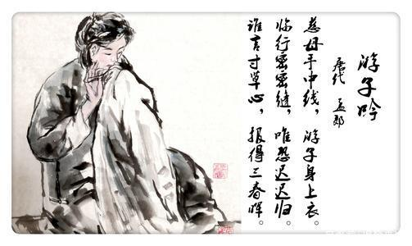  The Traveler’s Song ----by Meng Jiao  Thread in the hands of a kind mother  make clothes on the body of her departing son  She sews stitches so fine as the date approaches  and worries about his belated return  Who says the heart of the inch-long grass  could repay the light of the sun for three springs  Q2: As freshmen and a new generation of youth, what good qualities should you get to be a useful man in the future?  诚实 honesty 勤奋 diligence 谦逊 humble  正义 justice 勇敢 courage 理性 sense  自信 self-confidence 自尊 self-respect 原则 principle  进取 enterprising 节俭 thrifty 坚毅 resolute  正直 integrity 宽容 tolerant 恒心 persevering  乐观 optimistic 好奇 curiosity 认真 earnest  负责 responsible 自制 self-restraint 忠诚 loyal  乐于合作 cooperative 尊重他人 respectful 热爱生命 loving life  Step II. In-class activities  Activity 1:Text analysis  Step1. 精讲留白---老师对全文大意进行整体概括，并让学生思考作为大学生应该具备什么样的品质，将来成为什么样的人。同时引导学生理解母亲的期待也正好是我们奋斗的方向。(15mins)  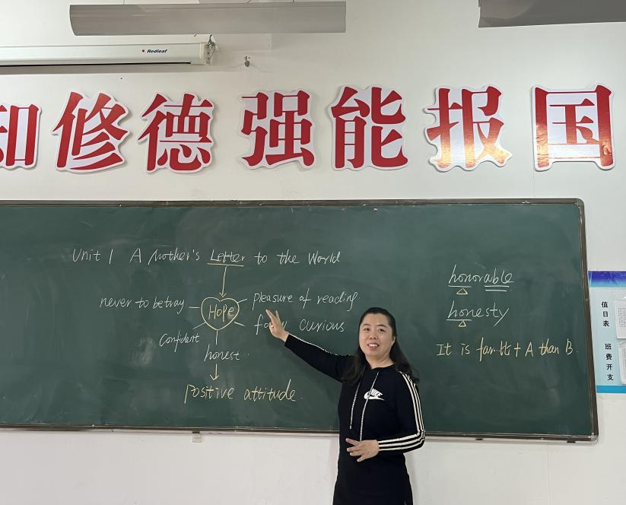  Step 2. 独学内化---让学生安静阅读文章，在阅读过程中列出自己不能理解和已经理解的知识点，并尝试用关键词概括每段大意。 (20mins)  Q:What are the good qualities the mother hopes the world to teach her son?  Q:What does the mother’s mood change?  Step 3. 小组讨论(15mins)  亮闪闪---让学生在小组内分享自己在阅读中的收获或者感悟  考考你---让学生对自己理解的知识或认识向同伴提出设问  帮帮我---让小组伙伴帮助自己解决不理解的知识  在“亮考帮”环节总结整组不能解决的疑问  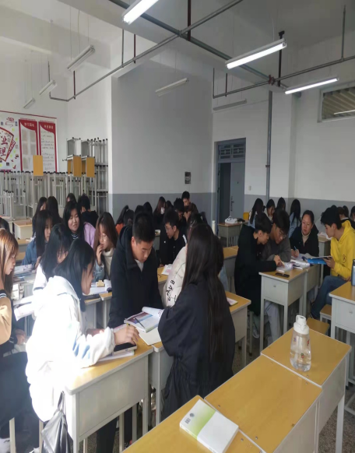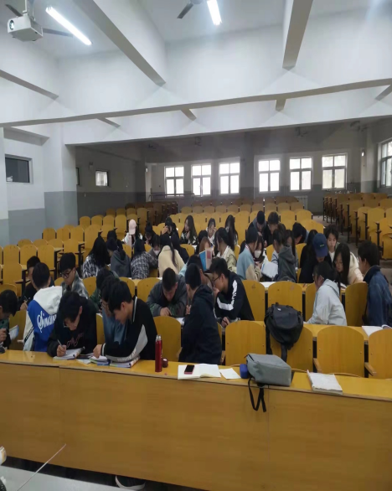  Step 4. 师生对话---每组代表进行总结展示并向老师提出疑问，老师在引导中帮助学生思考解决疑问，同时实现各组相同问题的解答。(10mins)  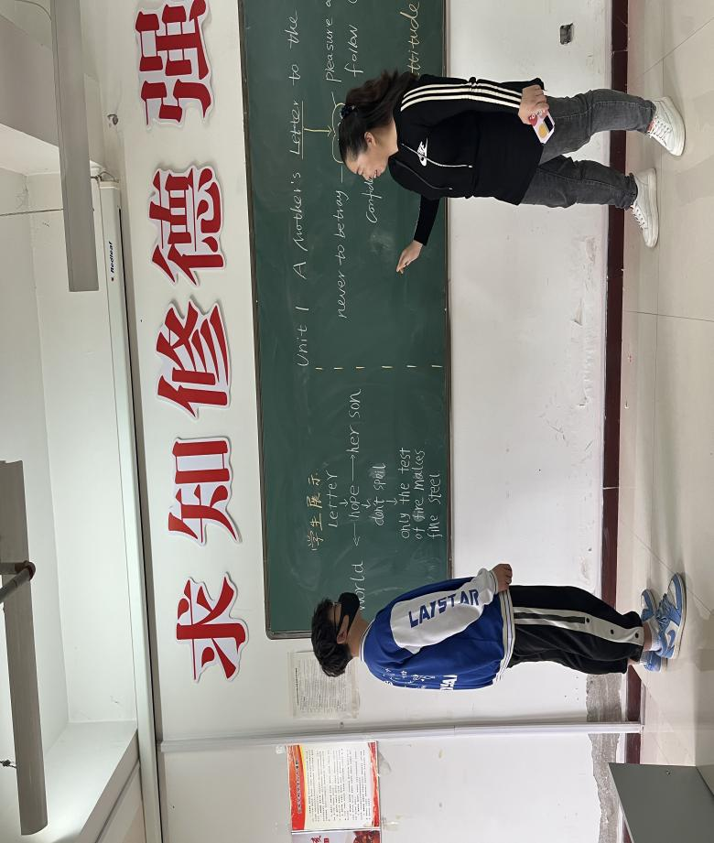  Step 5. Teachers’ analysis (20mins)  Guidance: Detailed study of the passage:  In the past From now on Mother’s wish(future)  Para 1 Para 2 Para 3-13  Part 1 Introduction: My son starts school today.  Q: What is the author’s son going to do this morning? What will happen to her son from today?  Part2 The author’s requests: I want you to teach him...  Q: What are the author’s requests to the world?  Important words:  irresponsible---Those irresponsible people always like to spread gossip on network.  devoted--- Zhong Nanshan devoted his all energies to fighting the Covid-19.  have faith in--- Contemporary youth should have faith in their future.  Important sentence structure:  It is far more… than …表示“......得多”  用于两者的比较，说明前者在程度上比后者强。far后面接比较级。  It is far colder today than yesterday. 今天比昨天冷的多。  It is far easier to recognize an error than to correct it.  认识到错误远比改正错误要容易得多。  Part3 Conclusion: The author’s hope  Q: Why does the author have the contradictory thought toward her son?  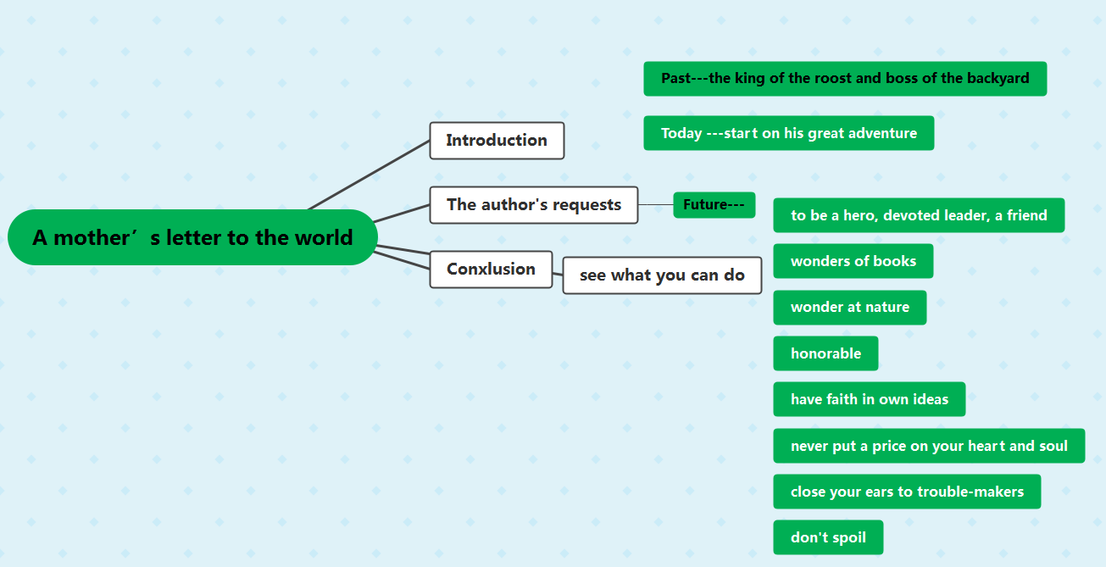  Activity 2: Summary (10mins)  In this class, we have reviewed the main idea and studied key words and phrases. Then, we learned the whole text step by step, and analyze some complicated sentences. Besides, we had a deeper understanding of parents’ expectation and important qualities in life.  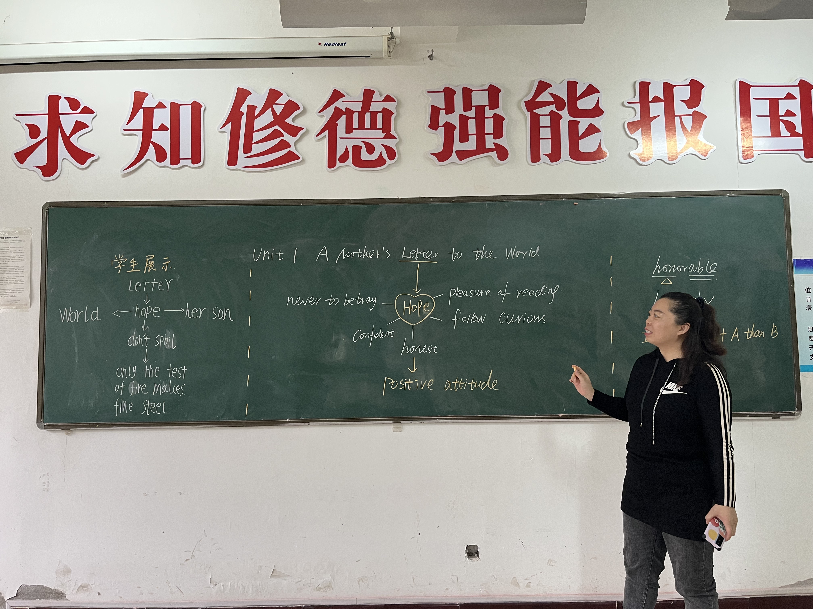  Post-class activities  Assignment  1. Make a short essay about “what you want to be in the future”with the key words and expressions in the text.  2. Preview the grammar part. | 小组讨论  课程思政：引导学生感恩父母之情，实现父母对自己的期待。  头脑风暴--学习通讨论并分享观点  课程思政：引导学生理解和培养人生中重要的优秀品质，并逐渐树立正确的世界观、人生观和价值观。  对分课堂  课程思政:  习近平2020年五四青年节前夕寄语新时代青年：作为一名大学生和新一代的青年，坚定理想信念，站稳人民立场，练就过硬本领，投身强国伟业。  问题导向  让学生在问题引导下理解文章  重点词汇讲解  引入当代青年需富有责任感并且要自信；学习钟南山为祖国和人民的全身心投入的奉献精神。  教学重点  重点句式结构  课程思政：引导学生体会父母对自己的爱，并通过自己的努力去实现父母的期待。

板书设计
Unit 1 A Mother’s Letter to the World 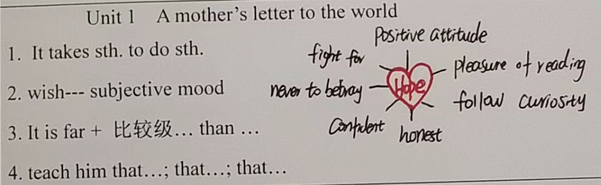
教学成效
学生对本单元话题“母爱”和“优良品质”表现出浓厚的兴趣，能够积极按任务要求，不断加深对课文内容和教学主题的理解。通过课堂讨论和课后拓展学习任务，尤其是父母对自己的期待和自己要成为什么样的人的探讨和思辨中，增强了学生对母爱的感恩和对当代青年责任感的认识，树立了正确的世界观、价值观。通过课程思政实现课堂上学生思想境界的提升和对未来的清晰认识，教师、督导听课评价较好，课程与思政结合自然、紧密，学生反馈课堂知识接受好并且精神境界有所提升。在课后作业中，学生能够将所学用于具体语言输出，达到了学以致用。学生反映希望今后课堂能够继续以这样的方式，在讨论和思考中完成学习目标。

教学反思
存在问题:
1.本案例实施对教师课前备课和课堂组织提出了较高的要求，对教学内容的准备、思政元素的挖掘、课堂融入方法和学生讨论的引导等都需要细中求细，继续完善；
- 学生对单元主题和内容表现出极大的兴趣，但在知识储备和语言输出上需继续加强，同时也对教师课堂语言引导提出了更高要求。
改进措施：
1.教师在设计任务时要把学情和学生实际困难考虑在内，使学生在实现学习目标时能够充分参与，并且获得成就感。
2.思政元素的融入内容、方法和时机需要进一步思考，经过多次反复实践确定适当的内容和切入点，使思政教学和语言教学融为一体。

